Отчёт по лабораторной работе №4
  - Базовая настройка HTTP-сервера Apache
Камбунду Паулине Де Лоурдеш Бранку
Содержание

1. Цель работы
Приобретение практических навыков по установке и базовому конфигурированию HTTP-сервера Apache.

2. Выполнение лабораторной работы
На виртуальной машине server устанавливаю стандартный HTTP-сервер Apache и необходимые для его работы компоненты командой dnf -y groupinstall "Basic Web Server". В результате устанавливаются основной пакет httpd-2.4.63-13.el10_2.6.x86_64, компоненты httpd-core, httpd-filesystem, httpd-tools, документация httpd-manual, а также дополнительные модули mod_fcgid, mod_http2, mod_lua и mod_ssl. Дополнительно устанавливаются библиотеки и служебные пакеты, необходимые для функционирования веб-сервера. Строка Complete! подтверждает успешное завершение установки.
После установки перехожу в каталог /etc/httpd, содержащий основные конфигурационные файлы Apache. В нём находятся каталоги conf, conf.d, conf.modules.d, logs, modules, run и state. Основной файл конфигурации /etc/httpd/conf/httpd.conf определяет общие параметры работы сервера, используемые сетевые порты, каталоги веб-контента, параметры журналирования и подключение дополнительных конфигурационных файлов. Файл magic используется для определения MIME-типа содержимого.
Каталог /etc/httpd/conf.d содержит дополнительные конфигурационные файлы. В частности, autoindex.conf отвечает за параметры отображения содержимого каталогов, ssl.conf содержит настройки HTTPS и модуля SSL, welcome.conf определяет стандартную тестовую страницу Apache, userdir.conf связан с публикацией содержимого пользовательских каталогов, manual.conf содержит настройки доступа к документации Apache, а fcgid.conf предназначен для конфигурации модуля FastCGI (см. рис. Рисунок 1).
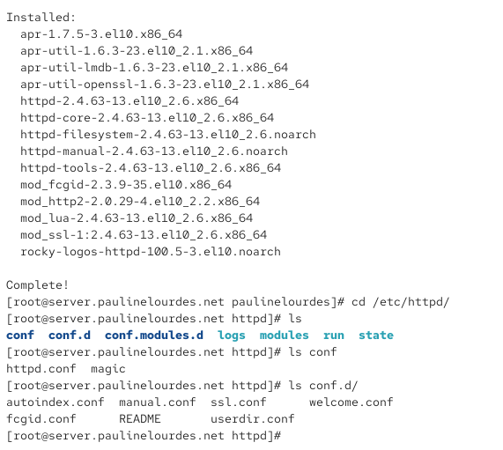
Рисунок 1: Установка HTTP-сервера и просмотр его конфигурационных каталогов
Для обеспечения сетевого доступа к HTTP-серверу разрешаю соответствующий сервис в межсетевом экране. Команда firewall-cmd --add-service=http добавляет разрешение на HTTP-трафик в текущую конфигурацию firewalld, а команда firewall-cmd --add-service=http --permanent сохраняет это правило в постоянной конфигурации. В обоих случаях вывод success подтверждает успешное изменение настроек межсетевого экрана.
После настройки межсетевого экрана включаю автоматический запуск Apache командой systemctl enable httpd. При выполнении команды создаётся символическая ссылка в каталоге multi-user.target.wants, благодаря чему HTTP-сервер будет автоматически запускаться при загрузке системы. Затем запускаю сервер командой systemctl start httpd и проверяю его состояние с помощью systemctl status httpd.
В выводе состояния служба httpd.service имеет состояния enabled и active (running). Сообщение Started, listening on: port 443, port 80 показывает, что Apache успешно запущен и принимает соединения на стандартном HTTP-порту 80 и HTTPS-порту 443 (см. рис. Рисунок 2).
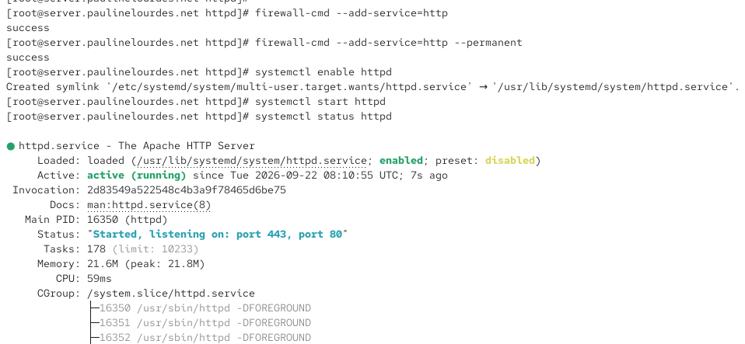
Рисунок 2: Настройка межсетевого экрана и запуск службы httpd
Для проверки базовой конфигурации HTTP-сервера на виртуальной машине client открываю в веб-браузере адрес http://192.168.1.1. В браузере отображается стандартная страница HTTP Server Test Page, используемая в Rocky Linux для подтверждения корректной установки и запуска Apache. Появление данной страницы означает, что клиент имеет сетевой доступ к серверу, межсетевой экран пропускает HTTP-соединения, а Apache обрабатывает поступающие запросы (см. рис. Рисунок 3).
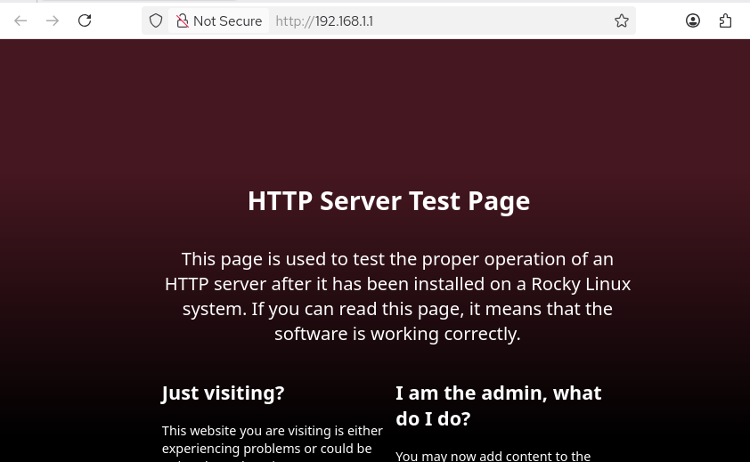
Рисунок 3: Стандартная тестовая страница HTTP-сервера Apache
Для анализа работы веб-сервера просматриваю журналы /var/log/httpd/error_log и /var/log/httpd/access_log. В журнале ошибок присутствуют служебные сообщения о запуске Apache, в том числе сведения о включённой политике SELinux и версии сервера Apache/2.4.63 (Rocky Linux). Сообщение resuming normal operations указывает на переход веб-сервера в штатный режим работы.
После обращения клиента с адресом 192.168.1.30 к корневому каталогу сервера в журнале появляется сообщение AH01276, сообщающее об отсутствии файла DirectoryIndex, например index.html, в каталоге /var/www/html/. На данном этапе собственная стартовая страница ещё не создана, поэтому Apache использует стандартную конфигурацию приветственной страницы.
В журнале доступа фиксируются HTTP-запросы клиента. Запрос GET / HTTP/1.1 возвращает код 403, запросы к элементам стандартной страницы, например /icons/poweredby.png и /poweredby.png, возвращают код 200, означающий успешную передачу ресурса. Запрос /favicon.ico получает код 404, поскольку соответствующий файл отсутствует. В записях также отображаются IP-адрес клиента 192.168.1.30, время обращения и строка User-Agent браузера Firefox. Журналы позволяют контролировать обработку HTTP-запросов и диагностировать ошибки веб-сервера (см. рис. Рисунок 4).
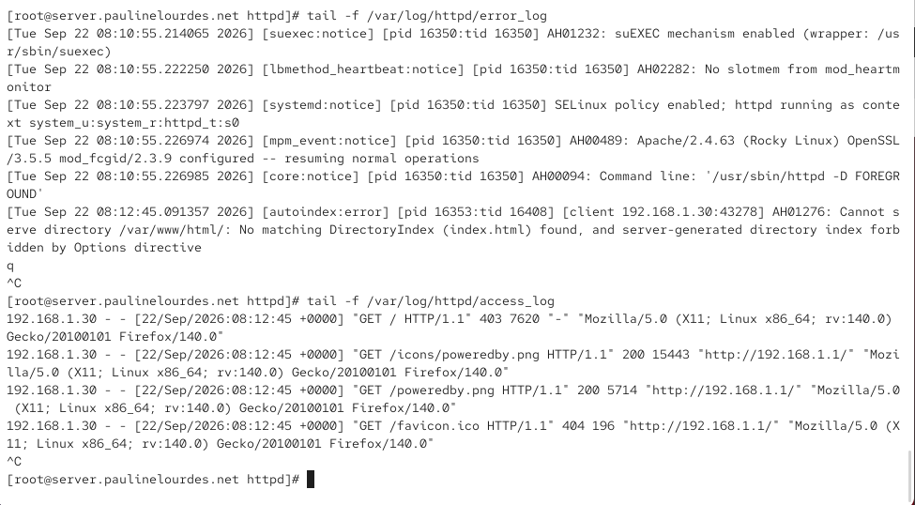
Рисунок 4: Анализ журналов error_log и access_log веб-сервера
Для настройки виртуального хостинга по доменным именам server.paulinelourdes.net и www.paulinelourdes.net вношу изменения в прямую DNS-зону paulinelourdes.net. Серийный номер зоны установлен в значение 2026092200, соответствующее версии конфигурации DNS-зоны на момент выполнения работы.
В зоне уже присутствуют записи для узлов dhcp, ns и server, указывающие на адрес 192.168.1.1. Добавляю запись типа A для имени www:
www A 192.168.1.1
После добавления данной записи имя www.paulinelourdes.net будет разрешаться DNS-сервером в IPv4-адрес 192.168.1.1, на котором работает Apache. Имя server.paulinelourdes.net уже связано с этим же адресом соответствующей записью server A 192.168.1.1 (см. рис. Рисунок 5).
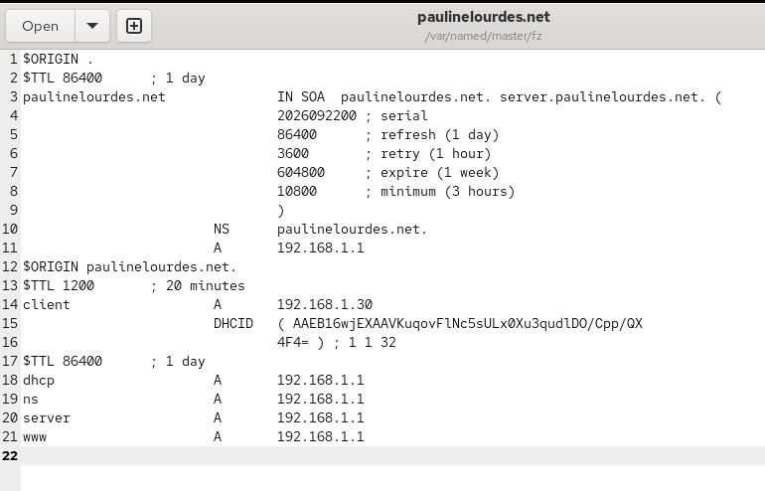
Рисунок 5: Добавление записи www в прямую DNS-зону paulinelourdes.net
Изменяю также файл обратной DNS-зоны сети 192.168.1.0/24. Директива $ORIGIN 1.168.192.in-addr.arpa. определяет пространство имён обратной зоны. Для адреса 192.168.1.1 присутствуют PTR-записи для имён server.paulinelourdes.net, ns.paulinelourdes.net и dhcp.paulinelourdes.net.
Дополнительно создаю PTR-запись:
1 PTR www.paulinelourdes.net.
Она обеспечивает обратное преобразование IPv4-адреса 192.168.1.1 в доменное имя www.paulinelourdes.net. После внесения изменений DNS-сервер может использовать обновлённые прямую и обратную зоны для разрешения имён виртуальных HTTP-серверов (см. рис. Рисунок 6).
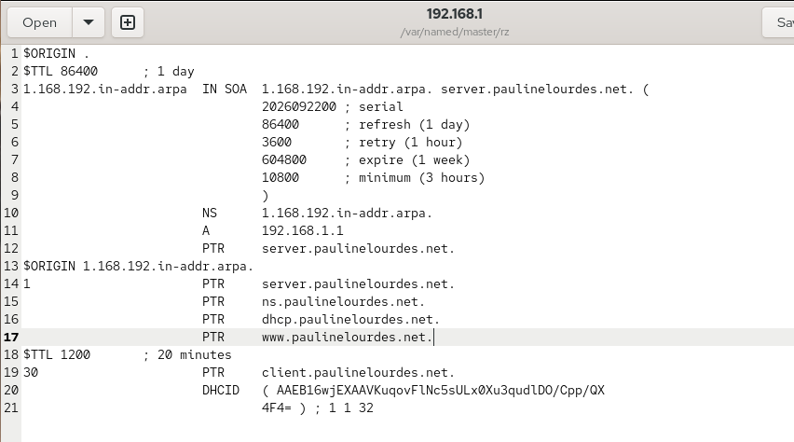
Рисунок 6: Добавление записи www в обратную DNS-зону
После настройки DNS создаю в каталоге /etc/httpd/conf.d отдельный конфигурационный файл server.paulinelourdes.net.conf для первого виртуального хоста. Директива <VirtualHost *:80> указывает, что данный виртуальный сервер принимает HTTP-запросы на порту 80 на всех доступных сетевых интерфейсах.
Параметр ServerAdmin webmaster@paulinelourdes.net задаёт адрес администратора веб-сервера. В DocumentRoot указываю каталог /var/www/html/server.paulinelourdes.net, из которого будет передаваться содержимое сайта. Параметр ServerName server.paulinelourdes.net определяет DNS-имя виртуального хоста.
Для каждого виртуального сервера задаются отдельные журналы. Директива ErrorLog logs/server.paulinelourdes.net-error_log задаёт файл регистрации ошибок, а CustomLog logs/server.paulinelourdes.net-access_log common — журнал обращений к виртуальному хосту в формате common (см. рис. Рисунок 7).
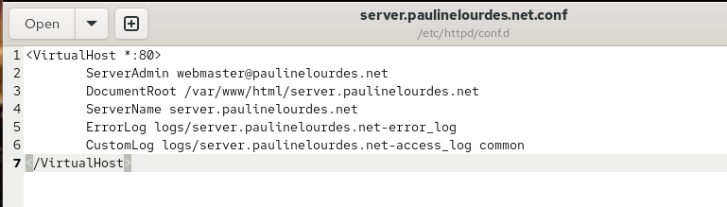
Рисунок 7: Конфигурация виртуального хоста server.paulinelourdes.net
Аналогично создаю конфигурационный файл /etc/httpd/conf.d/www.paulinelourdes.net.conf для второго виртуального хоста. В нём задаю имя www.paulinelourdes.net и отдельный корневой каталог /var/www/html/www.paulinelourdes.net.
Для регистрации ошибок используется файл logs/www.paulinelourdes.net-error_log, а запросы клиентов записываются в logs/www.paulinelourdes.net-access_log. Наличие отдельных ServerName позволяет Apache определить нужный виртуальный хост по значению HTTP-заголовка Host, несмотря на использование обоими сайтами одного IPv4-адреса 192.168.1.1 и одного порта 80 (см. рис. Рисунок 8).
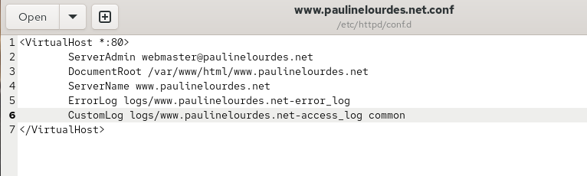
Рисунок 8: Конфигурация виртуального хоста www.paulinelourdes.net
Для проверки работы первого виртуального хоста создаю каталог /var/www/html/server.paulinelourdes.net и размещаю в нём файл index.html. В качестве тестового содержимого страницы записываю строку Welcome to the server.paulinelourdes.net server.
Поскольку данный каталог указан в параметре DocumentRoot виртуального хоста server.paulinelourdes.net, именно этот файл должен передаваться Apache при обращении клиента по соответствующему доменному имени (см. рис. Рисунок 9).
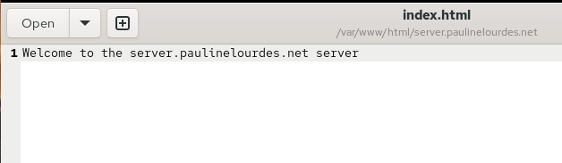
Рисунок 9: Создание тестовой страницы server.paulinelourdes.net
Для второго виртуального сервера создаю каталог /var/www/html/www.paulinelourdes.net и файл index.html. В него записываю строку Welcome to the www.paulinelourdes.net server.
В результате каждый виртуальный хост получает отдельный каталог с веб-контентом и собственную стартовую страницу, что позволяет визуально проверить правильность выбора виртуального сервера Apache в зависимости от введённого DNS-имени (см. рис. Рисунок 10).
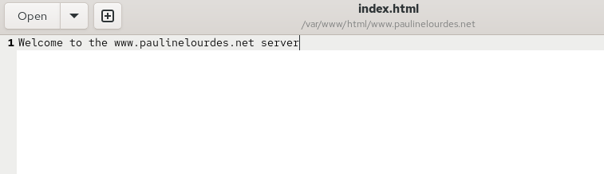
Рисунок 10: Создание тестовой страницы www.paulinelourdes.net
После создания каталогов и файлов корректирую владельца веб-контента командой chown -R apache:apache /var/www/. В результате владельцем и группой файлов веб-сервера становится пользователь apache, от имени которого работает HTTP-сервер.
Затем восстанавливаю контексты безопасности SELinux командами restorecon -vR /etc/, restorecon -vR /var/named/ и restorecon -vR /var/www/. Это необходимо после изменения конфигурационных файлов DNS и HTTP-сервера и создания новых каталогов с веб-контентом. Ключ -R обеспечивает рекурсивную обработку каталогов, а -v выводит информацию об изменяемых контекстах.
После завершения настройки выполняю systemctl restart httpd, чтобы Apache повторно загрузил конфигурацию, включая созданные файлы виртуальных хостов (см. рис. Рисунок 11).
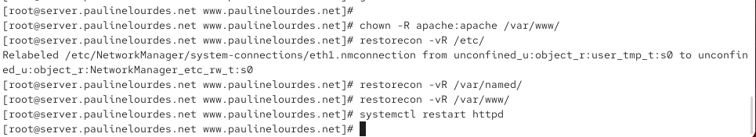
Рисунок 11: Настройка владельца файлов, восстановление контекстов SELinux и перезапуск Apache
На виртуальной машине client проверяю работу первого виртуального хоста. В адресной строке браузера открываю http://server.paulinelourdes.net. DNS-сервер преобразует данное имя в адрес 192.168.1.1, после чего браузер отправляет HTTP-запрос с именем требуемого узла.
Apache сопоставляет значение имени с директивой ServerName server.paulinelourdes.net и использует каталог /var/www/html/server.paulinelourdes.net. В браузере появляется текст Welcome to the server.paulinelourdes.net server, совпадающий с содержимым созданного файла index.html. Это подтверждает корректную работу первого виртуального хоста (см. рис. Рисунок 12).
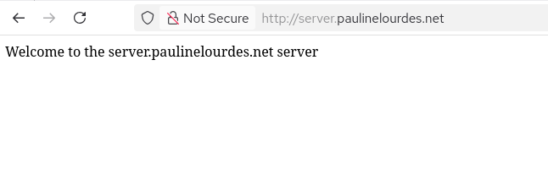
Рисунок 12: Проверка виртуального хоста server.paulinelourdes.net
Далее в браузере открываю адрес http://www.paulinelourdes.net. Запрос также направляется на узел 192.168.1.1, однако по значению HTTP-заголовка Host Apache выбирает конфигурацию виртуального сервера www.paulinelourdes.net и каталог /var/www/html/www.paulinelourdes.net.
На странице отображается строка Welcome to the www.paulinelourdes.net server, взятая из второго файла index.html. Полученный результат подтверждает корректную работу виртуального хостинга по двум DNS-именам на одном IP-адресе (см. рис. Рисунок 13).
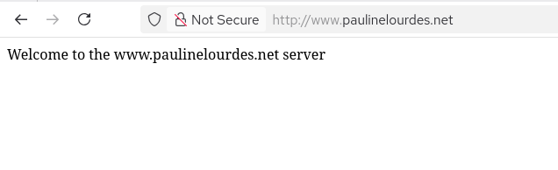
Рисунок 13: Проверка виртуального хоста www.paulinelourdes.net
Для автоматизации установки и настройки HTTP-сервера создаю файл /vagrant/provision/server/http.sh. В первой строке #!/bin/bash задаётся интерпретатор Bash. Команды echo выводят информацию о текущем этапе выполнения сценария.
Команда dnf -y groupinstall "Basic Web Server" автоматически устанавливает необходимую группу пакетов веб-сервера. После этого содержимое подготовленного каталога /vagrant/provision/server/http/etc/httpd/ копируется в /etc/httpd, а файлы из /vagrant/provision/server/http/var/www/ — в /var/www. За счёт этого при создании виртуальной машины автоматически восстанавливаются ранее подготовленные конфигурации виртуальных хостов и их веб-страницы.
Команда chown -R apache:apache /var/www устанавливает владельца веб-контента, после чего restorecon -vR /etc и restorecon -vR /var/www восстанавливают требуемые контексты SELinux.
Далее скрипт разрешает HTTP-трафик командами firewall-cmd --add-service=http и firewall-cmd --add-service=http --permanent. В заключительной части выполняются systemctl enable httpd и systemctl start httpd, за счёт чего HTTP-сервер включается в автозагрузку и запускается. Скрипт фиксирует основные действия, выполненные вручную при установке и конфигурировании Apache (см. рис. Рисунок 14).
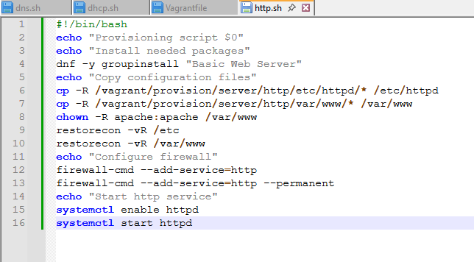
Рисунок 14: Скрипт автоматической установки и настройки HTTP-сервера http.sh
Для выполнения созданного сценария при подготовке внутреннего окружения виртуальной машины server в файл Vagrantfile добавляю provision-блок с именем server http, типом shell и параметром path: "provision/server/http.sh". Параметр preserve_order: true обеспечивает выполнение сценария в заданной последовательности относительно остальных provision-скриптов сервера. После этого при автоматизированном развёртывании виртуальной машины Vagrant может установить Apache, перенести подготовленные конфигурационные файлы, настроить права и SELinux, разрешить HTTP-трафик в межсетевом экране и запустить службу httpd.

3. Вывод
В ходе лабораторной работы на виртуальной машине server был установлен и настроен HTTP-сервер Apache. Для установки использовалась группа пакетов Basic Web Server, включающая основной пакет httpd, служебные утилиты и дополнительные модули веб-сервера. После установки были рассмотрены основной конфигурационный файл /etc/httpd/conf/httpd.conf и дополнительные конфигурационные файлы из каталога /etc/httpd/conf.d.
Для обеспечения доступа к веб-серверу в межсетевом экране firewalld был разрешён сервис http. Служба httpd была добавлена в автозагрузку и запущена средствами systemd. Проверка состояния службы показала, что Apache находится в состоянии active (running) и принимает HTTP-соединения на стандартном порту 80. Работоспособность базовой конфигурации была проверена с виртуальной машины client обращением к адресу 192.168.1.1, после чего в браузере отобразилась стандартная тестовая страница Apache.
Для анализа работы HTTP-сервера были рассмотрены журналы /var/log/httpd/error_log и /var/log/httpd/access_log. В журнале ошибок отображались сообщения о запуске и работе Apache, а в журнале доступа фиксировались запросы клиента, запрашиваемые ресурсы и коды HTTP-ответов. Это позволило убедиться, что обращения с виртуальной машины client поступают на сервер и обрабатываются веб-сервером.
В рамках настройки виртуального хостинга были подготовлены два веб-сайта: server.paulinelourdes.net и www.paulinelourdes.net. Для имени www.paulinelourdes.net были добавлены соответствующие записи в прямую и обратную DNS-зоны. В каталоге /etc/httpd/conf.d созданы отдельные конфигурационные файлы виртуальных хостов, в которых заданы параметры ServerName, DocumentRoot, ErrorLog и CustomLog.
Для каждого виртуального хоста был создан отдельный каталог с веб-контентом: /var/www/html/server.paulinelourdes.net и /var/www/html/www.paulinelourdes.net. В каждом каталоге размещён собственный файл index.html. После настройки владельца файлов, восстановления контекстов SELinux и перезапуска httpd корректность виртуального хостинга была проверена с виртуальной машины client. При обращении к server.paulinelourdes.net и www.paulinelourdes.net браузер отображал содержимое соответствующих тестовых страниц.
Для автоматизации установки и настройки веб-сервера был подготовлен provisioning-сценарий /vagrant/provision/server/http.sh. Скрипт устанавливает необходимые пакеты, копирует конфигурационные файлы и веб-контент, устанавливает требуемые права доступа, восстанавливает контексты SELinux, настраивает firewalld, включает Apache в автозагрузку и запускает службу httpd. Для автоматического выполнения этого сценария при развёртывании виртуальной машины соответствующий provision-блок добавляется в файл Vagrantfile.

4. Контрольные вопросы
- Через какой порт по умолчанию работает Apache?
По умолчанию веб-сервер Apache для обычного протокола HTTP использует TCP-порт:
80
В конфигурационном файле Apache это определяется директивой:
Listen 80
Если на сервере настроен протокол HTTPS, используется TCP-порт:
443
При работе HTTPS соединение между клиентом и сервером защищается с помощью TLS. В выполненной лабораторной работе основной доступ к виртуальным хостам осуществлялся по протоколу HTTP через порт 80.
- Под каким пользователем запускается Apache и к какой группе относится этот пользователь?
В дистрибутивах семейства Red Hat, к которым относится Rocky Linux, рабочие процессы Apache выполняются от имени специального системного пользователя:
apache
и относятся к группе:
apache
В конфигурации /etc/httpd/conf/httpd.conf это задаётся параметрами:
User apache
Group apache
При запуске службы главный процесс Apache первоначально запускается с необходимыми системными привилегиями, поскольку для открытия привилегированного порта 80 требуются повышенные права. После выполнения необходимых операций рабочие процессы, непосредственно обслуживающие HTTP-запросы, работают с пониженными привилегиями от имени пользователя apache.
Использование отдельного непривилегированного пользователя повышает безопасность системы: при возникновении уязвимости в веб-приложении или HTTP-сервере потенциальный нарушитель не получает автоматически полномочия суперпользователя.
Проверить пользователя и группу можно, например, командами:
ps aux | grep httpd
id apache
- Где располагаются лог-файлы веб-сервера? Что можно по ним отслеживать?
В Rocky Linux основные журналы Apache располагаются в каталоге:
/var/log/httpd/
Основными файлами являются:
/var/log/httpd/access_log
/var/log/httpd/error_log
Файл access_log содержит информацию об обращениях клиентов к веб-серверу. В нём можно отслеживать:
- IP-адрес клиента;
- дату и время запроса;
- метод HTTP-запроса, например GET или POST;
- адрес запрашиваемого ресурса;
- версию HTTP;
- код ответа сервера;
- объём переданных данных;
- при соответствующем формате журнала — сведения о браузере и странице-источнике запроса.
Например, код ответа 200 означает успешную обработку запроса, 403 — запрет доступа, а 404 — отсутствие запрошенного ресурса.
Файл error_log предназначен для регистрации сообщений о работе и ошибках Apache. По нему можно отслеживать:
- запуск и остановку службы;
- ошибки конфигурации;
- проблемы с правами доступа;
- отсутствие необходимых файлов;
- ошибки модулей Apache;
- проблемы при обработке запросов;
- сообщения, связанные с доступом к каталогам и файлам.
Просматривать журналы в режиме реального времени можно командами:
tail -f /var/log/httpd/access_log
tail -f /var/log/httpd/error_log
Для виртуальных хостов могут использоваться отдельные файлы журналов. Например, в выполненной работе для server.paulinelourdes.net были заданы:
logs/server.paulinelourdes.net-error_log
logs/server.paulinelourdes.net-access_log
а для www.paulinelourdes.net:
logs/www.paulinelourdes.net-error_log
logs/www.paulinelourdes.net-access_log
При стандартной конфигурации Apache относительный путь logs/ связан с каталогом журналов веб-сервера /var/log/httpd.
- Где по умолчанию содержится контент веб-серверов?
В стандартной конфигурации Apache в Rocky Linux основной каталог веб-контента расположен по адресу:
/var/www/html
Этот каталог является стандартным значением DocumentRoot. Файлы, расположенные в нём, могут передаваться клиентам при обращении к веб-серверу.
Например, основной файл веб-страницы обычно имеет имя:
/var/www/html/index.html
При использовании виртуального хостинга для каждого сайта можно определить отдельный каталог. В выполненной лабораторной работе использовались:
/var/www/html/server.paulinelourdes.net
и
/var/www/html/www.paulinelourdes.net
В конфигурации соответствующих виртуальных хостов эти каталоги задавались директивами:
DocumentRoot /var/www/html/server.paulinelourdes.net
и
DocumentRoot /var/www/html/www.paulinelourdes.net
Благодаря этому содержимое разных сайтов хранится раздельно, хотя сайты обслуживаются одним экземпляром Apache.
- Каким образом реализуется виртуальный хостинг? Что он даёт?
Виртуальный хостинг позволяет одному HTTP-серверу обслуживать несколько веб-сайтов. В Apache для этого используются секции:
<VirtualHost>
Для каждого виртуального сайта можно создать отдельный конфигурационный файл в каталоге:
/etc/httpd/conf.d/
В выполненной работе использовались файлы:
/etc/httpd/conf.d/server.paulinelourdes.net.conf
/etc/httpd/conf.d/www.paulinelourdes.net.conf
В каждом виртуальном хосте задаются собственные параметры, например:
- ServerName — доменное имя сайта;
- DocumentRoot — каталог с веб-контентом;
- ServerAdmin — адрес администратора;
- ErrorLog — журнал ошибок;
- CustomLog — журнал обращений.
Например, для первого сайта используется:
ServerName server.paulinelourdes.net
DocumentRoot /var/www/html/server.paulinelourdes.net
а для второго:
ServerName www.paulinelourdes.net
DocumentRoot /var/www/html/www.paulinelourdes.net
В данной работе реализован виртуальный хостинг по имени. Оба доменных имени разрешаются в один IP-адрес 192.168.1.1 и используют один TCP-порт 80. Когда браузер отправляет HTTP-запрос, он передаёт имя нужного сайта в заголовке Host. Apache анализирует это значение и выбирает соответствующую секцию <VirtualHost>.
Например, при запросе:
http://server.paulinelourdes.net
Apache выбирает виртуальный хост с параметром:
ServerName server.paulinelourdes.net
а при запросе:
http://www.paulinelourdes.net
используется конфигурация:
ServerName www.paulinelourdes.net
Виртуальный хостинг позволяет:
- размещать несколько сайтов на одном сервере;
- использовать для нескольких сайтов один IP-адрес;
- хранить контент каждого сайта в отдельном каталоге;
- использовать отдельные журналы доступа и ошибок;
- независимо настраивать параметры каждого сайта;
- эффективнее использовать вычислительные и сетевые ресурсы сервера.
За счёт виртуального хостинга один экземпляр Apache может одновременно обслуживать множество независимых доменных имён и веб-сайтов.

